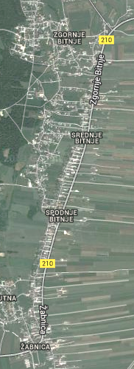
Območje preplastitve ceste R2-210/1109

km 1.680,00
km 4.100,00

KS Bitnje
S sanacijo poškodovane površine (plombe) se prične v Spodnjih Bitnjah (polovica predvidenega odseka) in se izvaja do konca predvidene sanacije, pred šolo v Žabnici. Nato se mehanizacija obrne v smeri Kranja in se sanacija plomb izvaja do začetka odseka – priključek za pokopališče v Zgornjih Bitnjah. Od tu se izvede sanacija plomb še do pričetka del v smeri Žabnice. Navedena dela se bodo izvajala v premični polovični zapori prometa.
V soboto in nedeljo je predvidena popolna zapora prometa na odseku od Spodnjih Bitenj (polovica predvidenega odseka) do OŠ Žabnica. V teh dnevih se izvaja nadgradnja vozišča z nosilno in obrabno plastjo.
Glede na plan se naslednji vikend ponovno v popolni zapori izvede nadgradnja vozišča z nosilno in obrabno plastjo na odseku od Spodnjih Bitenj do začetka odseka v Zgornjih Bitnjah (priključek za pokopališče).
Vsa ostala dela na dogradnji bankin, izvedbi asfaltnih in makadamskih priključkov se bodo izvajala v okviru polovične zapore prometa.
V primeru neugodnih vremenskih pogojev je možen zamik posameznih faz.

Gorenjska gradbena družba d.d.

